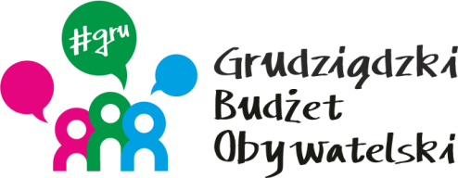

LISTA ZADAŃ OGÓLNOMIEJSKICH

MOŻESZ WYBRAĆ MAKSYMALNIE 2 ZADANIA

Symbol zadania | Nazwa zadania | Wnioskodawca | Wartość zadania
1/2020 | Stałe oznakowanie trasy Parkrun Grudziądz | Patryk Gruszeczka | 7 000,00
2/2020 | Biblioteka w nowej odsłonie - aranżacja pomieszczeń Wypożyczalni Głównej | Piotr Rohde | 119 500,00
9/2020 | Kompleks suchych zjeżdżalni ze stali nierdzewnej dla dzieci i młodzieży | Radosław Gawrecki | 250 000,00
10/2020 | Tor rowerowy dla każdego - Pumptrack Grudziądz | Ariel Józwowski | 199 000,00
11/2020 | Zobacz więcej, usłysz lepiej - system audio - video w Muzeum im. Ks. Dr Władysława Łęgi w Grudziądzu | Ilona Sulik - Kurowska | 85 000,00
13/2020 | Ciąg pieszo – rowerowy przy ul. Zaleśnej | Rafał Heidek | 111 724,84
23/2020 | Wycinka drzew na obszarze Dzieła Rogowego | Mariusz Sziming | 200 000,00
37/2020 | Flybox na Osadzie Grud – Modernizacja Skatepark | Julia Rohde | 100 000,00
38/2020 | Stworzenie komiksów edukacyjnych | Sandra Radomska | 12 300,00
40/2020 | Rewitalizacja kompleksu „Moje Boisko Orlik 2012” na stadionie – rewitalizacja nawierzchni boisk sportowych z częściową wymianą trawy syntetycznej | Bartosz Brudniewicz | 250 000,00
41/2020 | Nie rozmnażaj - sterylizuj | Maciej Pasieka | 155 000,00
42/2020 | Budowa tarasu widokowego oraz zaplecza socjalnego na Stadionie | Tomasz Rumiński | 249 900,00
58/2020 | Nowoczesna iluminacja świąteczna Rynku Głównego, Rybnego rynku oraz plant na Al. 23 Stycznia | Jakub Kopkowski | 250 000,00
63/2020 | Spotkania z grami | Karol Gardjan | 16 004,55
64/2020 | Zielony teren rekreacyjno – edukacyjny przy Ognisku Pracy Pozaszkolnej | Anna Osicka | 139 713,01

